懷念王永信牧師
鄭貽富博士

神的忠僕王永信牧師剛於今年一月四日早上八時許被接回天家。頓時感到婉惜，華人資深牧師團又少了一位屬靈長輩！
蘇文峰牧師言簡意賅評述王牧師一生：「王永信已經服事他那一世代的人，睡了......。上帝賜給王永信華人宣教的先知性角色。他能見人所未見之事，去人所未去之地，言人所未言之言。他在每一個時期，都極力提攜後進，鼓勵合作，不存私心，他的服事何其美！」（刊於《舉目》官網2018.01.12）
蒙主憐憫，筆者全時間事奉神今年進入第五十二個年頭。回顧往日，實在感謝主，讓筆者能與兩位屬靈長輩— 滕近輝牧師及王永信牧師 — 同工過。更恰當的說，神讓筆者在事奉過程中有二位屬靈導師。在牧會及神學教育方面，滕牧師讓筆者學到：不要把重要的神學教育變成紙上談兵的理論，或者象牙塔上的空中樓閣。兩者都不切實際。
在福音機構的事奉方面，有幸得到王永信牧師的提攜。1976到1986王牧師擔任世界華福會之總幹事，工作繁忙，不在話下。王牧師實在難以兼顧1972年開始之「北美華福」。1984年筆者因手續問題，準備離開香港建道神學院回美國，王牧師知就約定見面，結果邀請筆者幫忙，作北美華福之執行幹事。1984年初到1987年中，三年半的“合作”（學習事奉）中從王牧師身上觀摩到：不要作心胸狹窄的宗派主義者，學習成為心懷世界的教會領袖。
如今神讓王牧師息勞歸天，他還有幾樣風範一直浮現在腦海中，簡述如下：
(一) 王牧師是一位講工作，講效率之行動者 — A man of action。他會作週詳計劃，但他更關心的，是如何付諸行動，甚至寧可邊作邊改良。
(二) 王牧師作事很有創意。神給他有“先知先覺”很高的靈敏度。例如蘇聯解體時，抓住機會去分派“耶穌傳”（錄像帶）。他逝世前幾年，看見特別需要，發起羅姆人的事奉。
(三) 王牧師是一位很有正義感的基督教領袖，敢言敢作！當他看到美國屬靈情況，受到無神論及世俗主義影響，每況愈下，就呼籲社會為美國禱告，且出版America, Return to God（後有出中文版）。真如他自己常說：在世上壞人之所以能勝利，因為好人不出聲。
(筆者在此要代表巴拿馬之中南美洲聖經學院，向王牧師致謝。王牧師最後幾年忙中仍答允作學院之顧問董事。學院有何問題，王牧師總是樂意賜教。)
藉着過去图片，勾起與王牧師在不同場合相處的甜蜜回憶
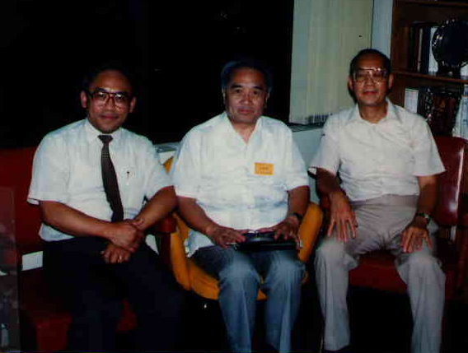
王牧師及盧得生博士與筆者在奈亞神學院合照(90件代)
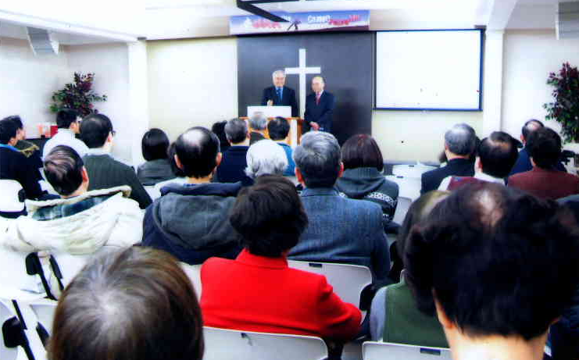
王牧師及陳惠文博士於2016年2月26日到多倫多推動「羅姆人事工」後(上)與筆者一家合照(下)
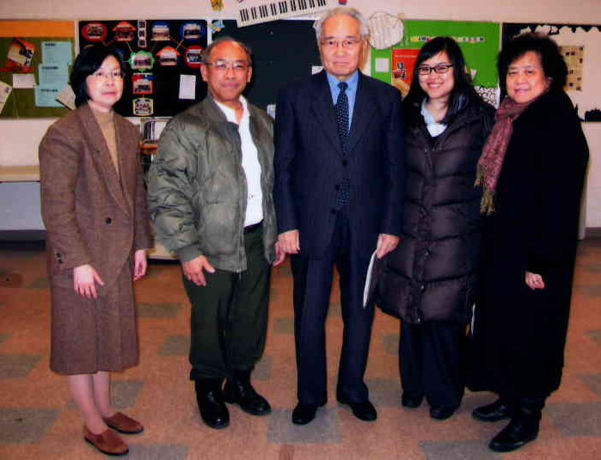
多倫多教牧同工賀王牧師夫婦結婚40週年晚宴留影
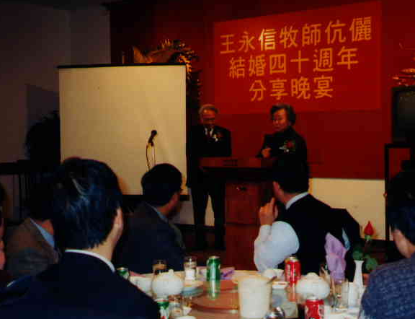
《環球華人宣教學期刊》 第52期 2018年4月號

